Funciones 01C24bxm
Matemáticas
Acceder a Google para guardar el progreso. Más información
* Indica que la pregunta es obligatoria
1-Analice la función f:
f: D→{0}, con f(x)=(25-x²)/(x-5)
Es correcto afirmar sobre esta función que
*
1 punto
A) {5} ⊂ D
B) -5 ∈ D
C) D = {5} ⋃ {0}
2-Analice las siguientes relaciones T y R:
I. Sea A= {-2, 2} y B= {0} y T es la relación de A → B tal que T={ (x,y): y=x²-4 }

II. Sea C ={-1, 2) y D={0,3) y R la relación de C → D tal que R { (x,y): y=x-2 }

De ellas son funciones:
*
1 punto
A) ninguna
B) solo la R
C) solo la T
3-Analice las funciones g y h. Considere a ℝ el universo para los dominios y codominios de estas funciones:

h: [-6,5] → [-8,3]
g: ]2, + ∞ [ → ]0. + ∞[
Si se define una función f, tal que, su dominio esté constituido por la intersección del dominio de h con el complemento del codominio de g, entonces el dominio de la función f es
*
1 punto
A) ]0,5]
B) [-6,0]
C) [-6,2]
4-Analice la siguiente información sobre f:
f: [10, + ∞[ → A, con f(x)=√̅x̅-̅1̅
Entonces, el ámbito de la inversa de f corresponde a
*
1 punto
A) [10, + ∞[
B) [9, + ∞[
C) [3, + ∞[
Responda las preguntas 5 y 6 con base en las siguientes 3 funciones:
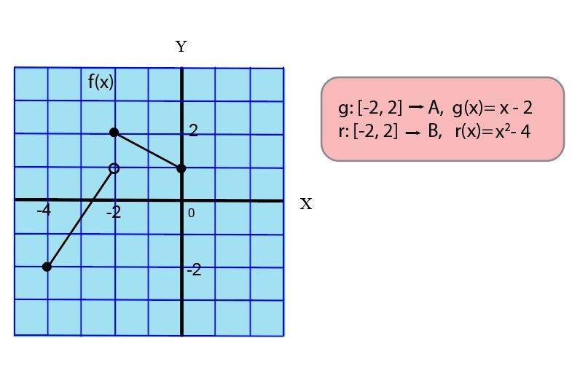
5-Un intervalo del dominio de f donde esta función posee inversa es:
*
1 punto
A) ]-4,2[
B) ]-3,1[
C) ]-1,0[
6-¿Cuál de las siguientes opciones es correcta?
*
1 punto
A) (f o g)(0) = -2
B) Es factible efectuar (f o r) (x)
C) Es factible efectuar (g o r) (x)
7-Analice la función f(x)=(x+2)/3. Si su inversa tiene la forma de ax+b, ¿cuáles serían esos valores?
*
1 punto
A) a= -3 y b=- 2
B) a= -3 y b= 2
C) a= 3 y b= -2
8-Considere las siguientes afirmaciones respecto a la función f dada por f(x) = √̅x̅ :
1. La gráfica de n(x)= √̅x̅ +1, es una traslación vertical de la gráfica de f.
2. La gráfica de m(x)= √̅x̅+̅1̅ , es una traslación horizontal de la gráfica de f.
De ellas son verdaderas
*
1 punto
A) ambas
B) solo la 1.
C) solo la 2
9-Sea la función r cuya gráfica está dada por la recta y =- 2. ¿Cuál de las siguientes opciones es correcta?
*
1 punto
A) la pendiente es 0
B) (0,0) pertenece a r
C) la gráfica de r interseca el x en un solo punto
10-¿Cuáles opciones son correctas respecto a f?
*
1 punto
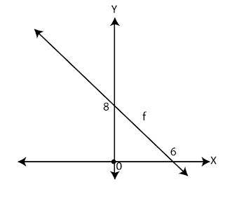
A) f es creciente
B) la imagen de f(6) es 0
C) la intersección con el eje Y es (8,0)
11-Analice la función f(x)=a ˣ y f(3)=8; y las siguientes afirmaciones:
1. f es creciente en todo su dominio.
2. La inversa de f es log₂(x)
De ellas son verdaderas
*
1 punto
A) solo la I.
B) solo la II.
C) ambas
Contestes las preguntas 12 y 13 con base en la siguiente figura de una función ax²+bx+x con a no nulo.
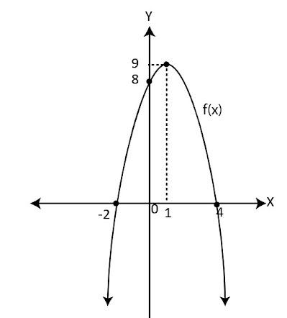
12-¿Cuál de las siguientes opciones contiene una afirmación correcta respecto a la función f?
*
1 punto
A) a>0
B) c=9
C) Δ > 0
13-El eje de simetría es
*
1 punto
A) y = 1
B) x = 1
C) y = 9
14-La fórmula P = P₀ e ʳᵗ representa el dinero acumulado ( P) durante t años con un interés r anual a partir de un capital inicial ( P₀ ).
Si se desea un monto final de 33 752.87 dólares a partir de un monto inicial de 25 000 dólares, a un interés r de 0.05; ¿cuántos años se requieren? Entre_____________años.
*
1 punto
A) 4 y 9
B) 1 a 4
C) 9 a 12
15-Un hombre vendió 18 cometas tipo A y 25 tipo B a 161 000 colones. Después vendió 15 tipo A y 37 tipo B a 215 000 colones. Las cometas A las vende a un precio de ____________colones.
*
1 punto
A) 2000
B) 3744
C) 4000
16-El costo semanal en dólares C(x) de una empresa que produce (x) unidades es igual a: C(x)=2x²-60x+1769. El menor costo que puede tener esta empresa por semana es de __________dólares.
*
1 punto
A) 240
B) 1319
C) 1769
17-Analice lo siguiente:
logₘ(x)=2 y log₂(m)=3, entonces el valor de x es:
*
1 punto
A) 36
B) 81
C) 64
18-Un cultivo de bacterias tiene una población inicial de 100 individuos. El modelo que mejor modela este tipo de poblaciones respecto al tiempo, P(t), es igual a:
*
1 punto
A) 100 (2ᵗ)
B) 100 (2t)
C) 100 (0.5ᵗ)
19-Analice las dos tablas con datos (x,y) y las siguientes informaciones:
I. El modelo que mejor se adapta a la relación de la Tabla A es la función cuadrática.
II. El modelo que mejor se adapta a la relación de la Tabla B es la función raíz cuadrada.
*
1 punto
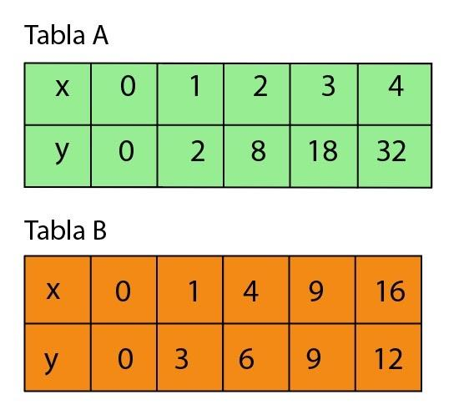
A) solo la II.
B) solo la I.
C) ambas.
20-Analice las siguientes relaciones de funciones y escoja la respuesta correcta.
*
1 punto
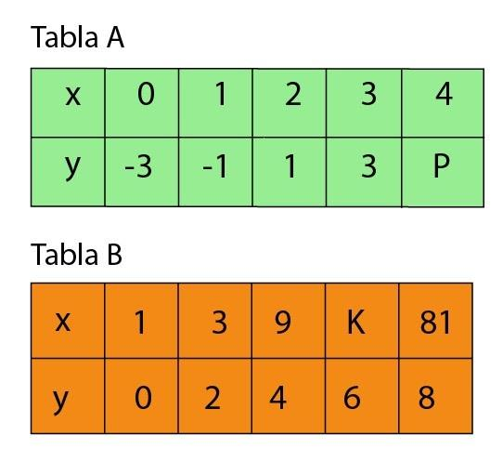
A) P vale 7
B) K es mayor que 26
C) K es menor que 22

